Dupla: Lais Moraes e Yuri Porto

Questão 5:

Análise estatística das variáveis:

Variáveis Quantitativas:



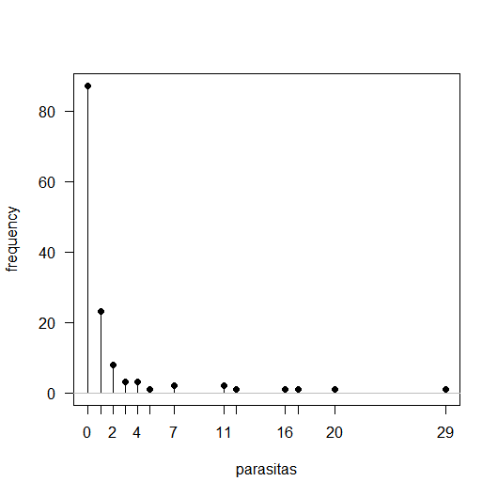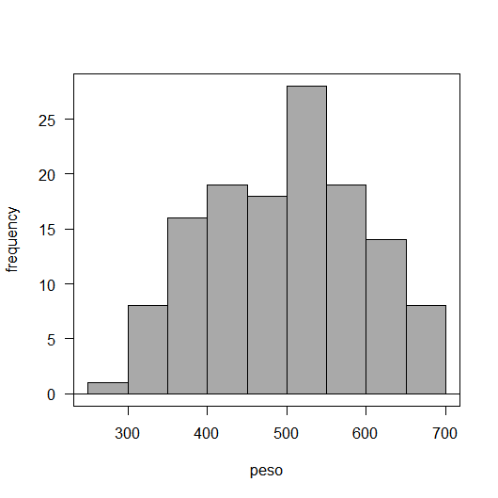

Varáveis Qualitativas:

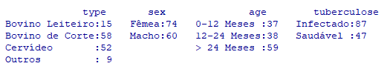

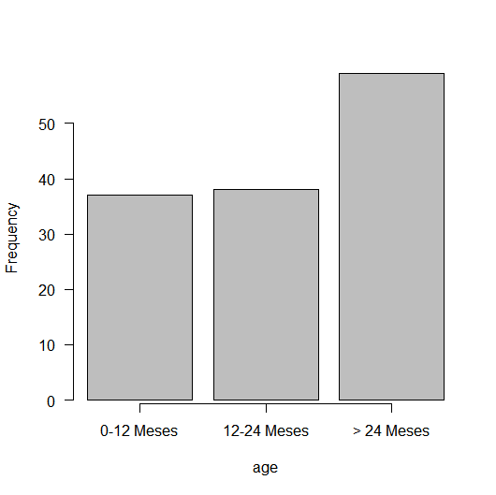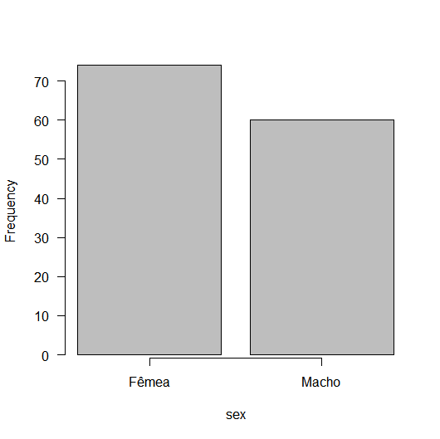

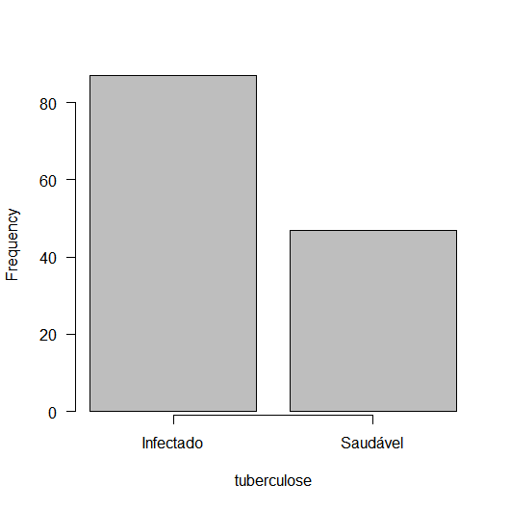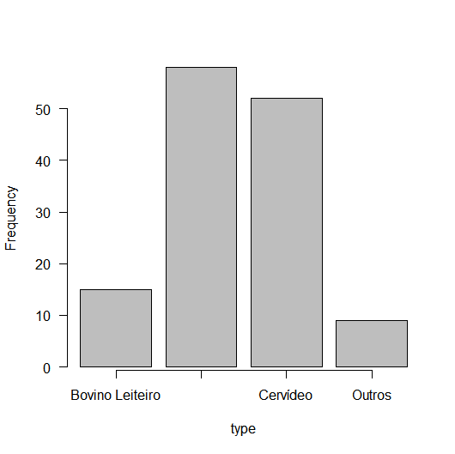

Testes de Normalidade:

Serão realizados os testes de normalidade das variáveis quantitativas.

1. Parasitas:

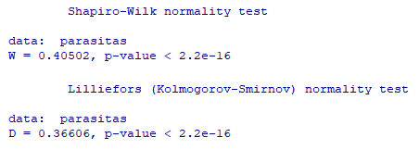

Ou seja, como em ambos os testes o p-valor < 0.05, então a distribuição de parasitas não pode ser considerada normal.

1. Peso:

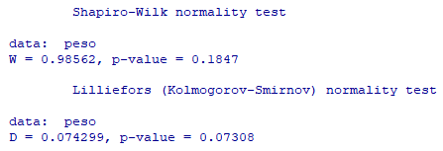

Nesse caso, como p-valor > 0.05 então a distribuição de pesos pode ser considerada normal.

Inferência Estatística da variável patologia:

Como patologia é uma variável qualitativa, será utilizado o teste Chi quadrado de Pearson.

1. Patologia vs. Idade:

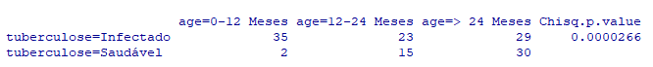

Como p-valor < 0.05 rejeita-se a hipótese 0, ou seja, existe associação entre patologia e idade. Quanto mais jovem maior a probabilidade de apresentar a patologia.

1. Patologia vs. Parasitas:

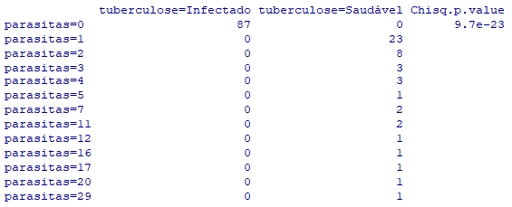

Como p-valor < 0.05 rejeita-se a hipótese 0, ou seja, existe associação entre patologia e presença de parasitas. Nesse caso a presença de parasitas tem alta probabilidade de estar associada com um animal saudável.

1. Patologia vs. Peso:

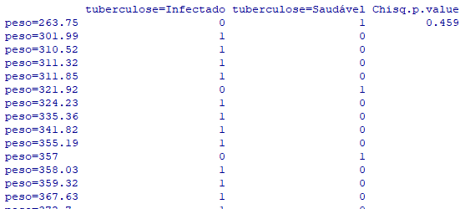

Como p-valor > 0.05, não rejeita-se a hipótese 0, ou seja, não existe associação entre patologia e peso.

1. Patologia vs. Sexo:



Como p-valor > 0.05, não rejeita-se a hipótese 0, ou seja, não existe associação entre patologia e sexo.

1. Patologia vs. Tipo de animal:

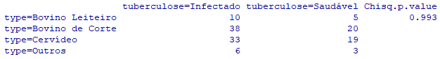

Como p-valor > 0.05, não rejeita-se a hipótese 0, ou seja, não existe associação entre patologia e o tipo do animal.

Inferência Estatística da variável peso:

Como peso possui uma distribuição normal, poderá ser utilizado o teste t-Student quando aplicável. Quando o segundo parâmetro de teste for do tipo qualitativo com mais de duas classificações, será utilizado o teste Chi quadrado de Pearson.

1. Peso vs. Idade:

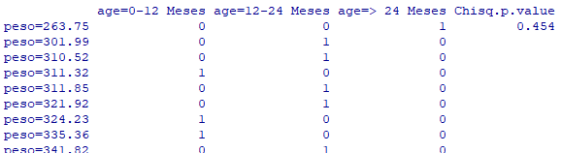

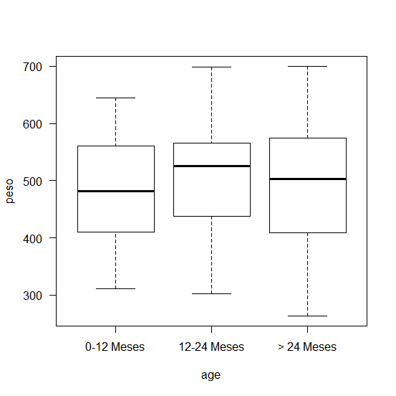

Como p-valor > 0.05, não rejeita-se a hipótese 0, ou seja, não existe associação entre peso e idade.

1. Peso vs. Parasitas:

Como o número de parasitas não segue uma distribuição normal, foi utilizado o teste não-paramétrico de Kruskal-Wallis. (esse foi o único teste não paramétrico que o software conseguiu calcular um resultado aceitável).

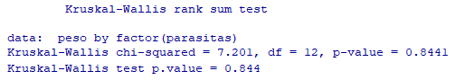

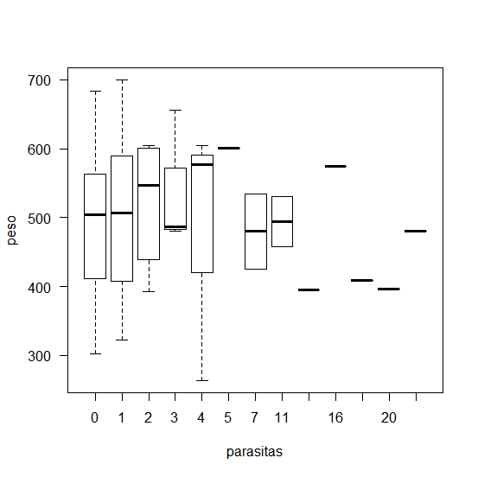

Como p-valor > 0.05, não rejeita-se a hipótese 0, ou seja, não existe associação entre peso e número de parasitas.

1. Peso vs. Sexo:

Nesse caso foi utilizado o teste t-Student.



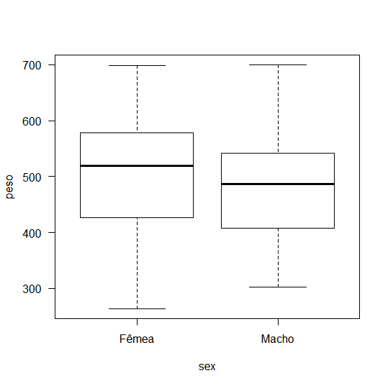

Como p-valor > 0.05, não rejeita-se a hipótese 0, ou seja, não existe associação entre peso e sexo.

1. Peso vs. Tipo de animal:

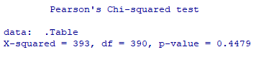

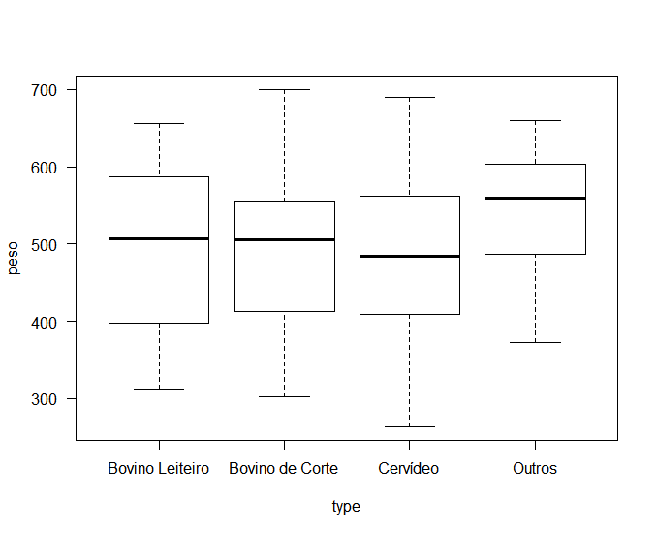

Como p-valor > 0.05, não rejeita-se a hipótese 0, ou seja, não existe associação entre peso e tipo do animal.